一. 填充
試填上二拍子和三拍子的強弱拍位置。
1.

( 強 ) ( 弱 ) ( 強 ) ( 弱 )

2.

( 強 )( 弱 ) ( 弱 ) ( 強 )( 弱 ) ( 弱 )

二. 繪畫
試將二拍子和三拍子的指揮動作畫在 內。
1. 2.
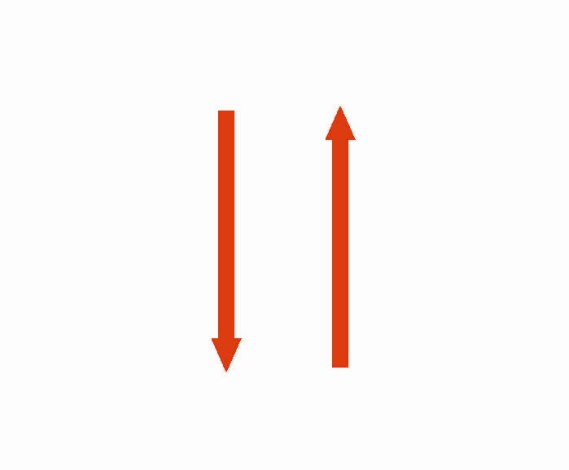
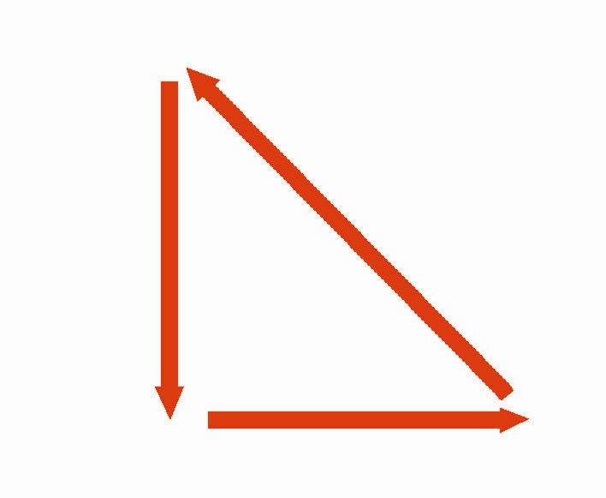

二拍子 三拍子

